**2.2. Перевозки контейнеров автотранспортом**

В данном разделе вы познакомитесь с перевозками контейнеров автомобильным транспортом. При изучении раздела вы узнаете о перевозочных документах, правилах перевозок контейнеров и грузов автомобильным транспортом.

После изучения раздела вы должны понимать порядок взаимодействия участников автомобильных перевозок: грузоотправителей, грузополучателей, перевозчиков, фрахтователей, фрахтовщиков, их обязанности и ответственность за соблюдение договора на перевозку, а также порядок предъявления претензий и исков при оказании транспортных услуг ненадлежащего качества.

**Перевозки грузов в контейнерах**

Грузоперевозки в современной экономике играют важную роль.

Потребность в транспортировке грузов, осуществляемой различными методами, с каждым годом только растёт.

Организация доставки грузов включает в себя ряд обязательных процедур и важным условием для качественного её выполнения является сохранность доставляемого товара от отправителя получателю, что могут в полной мере обеспечить контейнерные перевозки.

Перемещение товаров может быть выполнено при помощи морского, воздушного, железнодорожного или автомобильного транспорта. Причём с развитием автопромышленности объёмы транспортировки грузов существенно увеличились.

**Автотранспортные услуги по грузоперевозкам**

При доставке груза **на небольшие расстояния** автотранспортные услуги осуществляются **самостоятельно**.

* Среди различных схем грузоперевозок выгодным и эффективным решением является контейнерная перевозка, которая предполагает транспортировку товаров в металлических конструкциях, пригодных для многократного пользования и приспособленных для погрузки, выгрузки груза, его перегрузки с одного транспортного средства на другое транспортное средство без промежуточной перегрузки груза.
* Перевозить товары, включая продукцию, требующую специальных условий перемещения, можно с помощью различного автотранспорта в зависимости от типа груза.
* Способ контейнерной перевозки обеспечивает высокий уровень защиты от повреждений при перегрузке и транспортировке, даже при условиях непредвиденных обстоятельств на маршруте.

**На больших расстояниях** используется система **мультимодальных перевозок**.

* Перемещение грузов в специальных боксах производится морскими, воздушными и наземными видами транспорта.
* Такой способ очень выгоден и при мультимодальной перевозке, поскольку нет необходимости перемещать сам груз при смене транспортных средств, и требуется только перенос контейнера, в котором он содержится.

**Особенности перевозки контейнеров автотранспортом**

Автомобильные перевозки контейнеров сегодня получили широкое распространения благодаря многочисленным преимуществам.

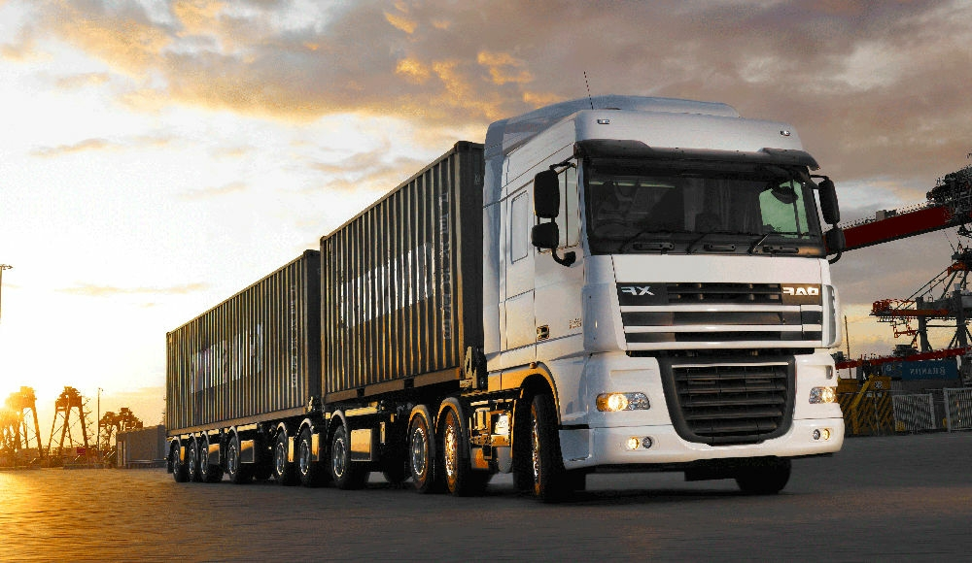Преимущества перевозки автотранспортом:

* Доставка практически в любую точку (особенно, если в пункте передачи/приёма груза нет железнодорожного сообщения)
* Точность просчётов срока и стоимости перевозки
* Высокая скорость доставки
* Возможность отслеживания товара на маршруте
* Актуальность транспортировки на небольшие расстояния

Преимущества перевозок грузов в контейнерах

* Контейнерные перевозки автомобильным транспортом выгодно отличаются от кузовного способа доставки также тем, что на маршруте не требуется разгружать и погружать товар снова, даже при условии больших расстояний.
* Контейнер не нужно открывать, а вся информация о содержимом имеется в сопроводительной документации.
* Универсальность тары и лёгкость погрузки-разгрузки экономит время, что также немаловажно для доставки некоторых видов продукции, ведь скорость является одной из составляющих успешного бизнеса, что в совокупности с другими факторами обеспечивает рост грузооборота внутри страны и за её пределами.

**Автотранспортные средства для перевозки контейнеров**

Для перевозки контейнеров используются различные транспортные средства, трансфер может выполняться в автомобилях подходящей марки и типа кузова, являющегося частью транспорта:

* грузоподъёмность до 200 тонн и крепежи для закрепления тары

* Отправитель выполняет погрузку на автотранспорт без привлечения водителя, за исключением ситуаций, когда требуется управления грузоподъёмником, являющимся оборудованием автомобиля. Водитель после этого обязан осмотреть погруженные контейнеры на предмет дефектов зафиксировать соответствие выполнения технических и законодательных норм.

**Участники автомобильных перевозок**

**грузоотправитель** - физическое или юридическое лицо, которое по договору перевозки груза выступает от своего имени или от имени владельца груза и указывается в транспортной накладной

**грузополучатель** - физическое или юридическое лицо, управомоченное на получение груза

**перевозчик** - юридическое лицо, индивидуальный предприниматель, принявшие на себя по договору перевозки пассажира, договору перевозки груза обязанность перевезти пассажира и доставить багаж, а также перевезти вверенный грузоотправителем груз в пункт назначения и выдать багаж, груз управомоченному на их получение лицу

**фрахтователь** - физическое или юридическое лицо, которое по договору фрахтования обязуется оплатить стоимость пользования всей либо частью вместимости одного или нескольких транспортных средств, предоставляемых на один или несколько рейсов для перевозок пассажиров и багажа, грузов

**фрахтовщик** - юридическое лицо, индивидуальный предприниматель, принявшие на себя по договору фрахтования обязанность предоставить фрахтователю всю либо часть вместимости одного или нескольких транспортных средств на один или несколько рейсов для перевозок пассажиров и багажа, грузов

Виды контроля на автомобильном транспорте

Правила перевозок грузов автомобильным транспортом (правила перевозок грузов) представляют собой нормативные правовые акты, регулирующие порядок организации перевозок различных видов грузов, обеспечения сохранности грузов, транспортных средств, контейнеров, а также условия перевозок грузов и предоставления транспортных средств для таких перевозок.

Контроль (надзор) на автомобильном транспорте за соблюдением обязательных требований, установленных федеральными законами и иными нормативными правовыми актами в части сохранности автомобильных дорог, международных автомобильных перевозок.

**Федеральный государственный контроль** на автомобильном транспорте

Контроль соблюдения обязательных требований:

* требований Федерального закона
* лицензионных требований к деятельности по перевозке пассажиров и иных лиц автобусами
* требований к перевозкам опасных и скоропортящихся грузов
* требований к проезду по автомобильным дорогам общего пользования федерального значения транспортных средств, имеющих разрешенную максимальную массу свыше 12 тонн; движения тяжеловесных и крупногабаритных транспортных средств; проезда транспортных средств по платным автомобильным дорогам; эксплуатации объектов дорожного сервиса автомобильных дорог общего пользования федерального значения; работ по ремонту и содержанию автомобильных дорог общего пользования федерального значения
* требований в области организации регулярных перевозок
* требований в области международных автомобильных перевозок
* требований к использованию средств навигации при осуществлении перевозок пассажиров и грузов
* требований, предъявляемых к юридическим лицам и индивидуальным предпринимателям, осуществляющим эксплуатацию транспортных средств
* требований, предъявляемых к юридическим лицам и индивидуальным предпринимателям, осуществляющим перевозки пассажиров на основании договора перевозки или договора фрахтования и (или) грузов на основании договора перевозки, а также осуществляющим перемещение лиц, кроме водителя, и (или) материальных объектов автобусами и грузовыми автомобилями без заключения указанных договоров
* требований к обеспечению доступности для инвалидов объектов транспортной инфраструктуры и предоставляемых услуг
* требований к обязательному страхованию гражданской ответственности перевозчика за причинение при перевозках пассажиров вреда их жизни, здоровью, имуществу
* требований пожарной безопасности при эксплуатации автомобильного транспорта и городского наземного электрического транспорта

**Региональный контроль** на автомобильном транспорте

Контроль соблюдения обязательных требований:

* в области автомобильных дорог и дорожной деятельности, установленных в отношении автомобильных дорог регионального и межмуниципального значения:

- к эксплуатации объектов дорожного сервиса, размещенных в полосах отвода и (или) придорожных полосах автомобильных дорог общего пользования;

- к осуществлению работ по капитальному ремонту, ремонту и содержанию автомобильных дорог общего пользования и искусственных дорожных сооружений на них (включая требования к дорожно-строительным материалам и изделиям) в части обеспечения сохранности автомобильных дорог;

* установленных в отношении перевозок по смежным межрегиональным маршрутам регулярных перевозок, межмуниципальным маршрутам регулярных перевозок и муниципальным маршрутам регулярных перевозок в границах субъектов Российской Федерации - городов федерального значения Москвы, Санкт-Петербурга и Севастополя, не относящихся к предмету федерального государственного контроля (надзора) на автомобильном транспорте, городском наземном электрическом транспорте и в дорожном хозяйстве в области организации регулярных перевозок.

**Муниципальный контроль** на автомобильном транспорте

Контроль соблюдения обязательных требований:

* в области автомобильных дорог и дорожной деятельности, установленных в отношении автомобильных дорог местного значения:

- к эксплуатации объектов дорожного сервиса, размещенных в полосах отвода и (или) придорожных полосах автомобильных дорог общего пользования;

- к осуществлению работ по капитальному ремонту, ремонту и содержанию автомобильных дорог общего пользования и искусственных дорожных сооружений на них (включая требования к дорожно-строительным материалам и изделиям) в части обеспечения сохранности автомобильных дорог;

* установленных в отношении перевозок по муниципальным маршрутам регулярных перевозок (за исключением муниципальных маршрутов регулярных перевозок в границах субъектов Российской Федерации - городов федерального значения Москвы, Санкт-Петербурга и Севастополя), не относящихся к предмету федерального государственного контроля (надзора) на автомобильном транспорте, городском наземном электрическом транспорте и в дорожном хозяйстве в области организации регулярных перевозок.

Виды сообщения

Путевые листы

**Путевой лист** - документ, служащий для учета и контроля работы транспортного средства, водителя

Обязательные реквизиты и порядок заполнения путевых листов утверждаются федеральным органом исполнительной власти, осуществляющим функции по выработке государственной политики и нормативно-правовому регулированию в сфере транспорта, в порядке, установленном Правительством Российской Федерации.

Запрещается осуществление перевозок без оформления путевого листа на соответствующее транспортное средство.

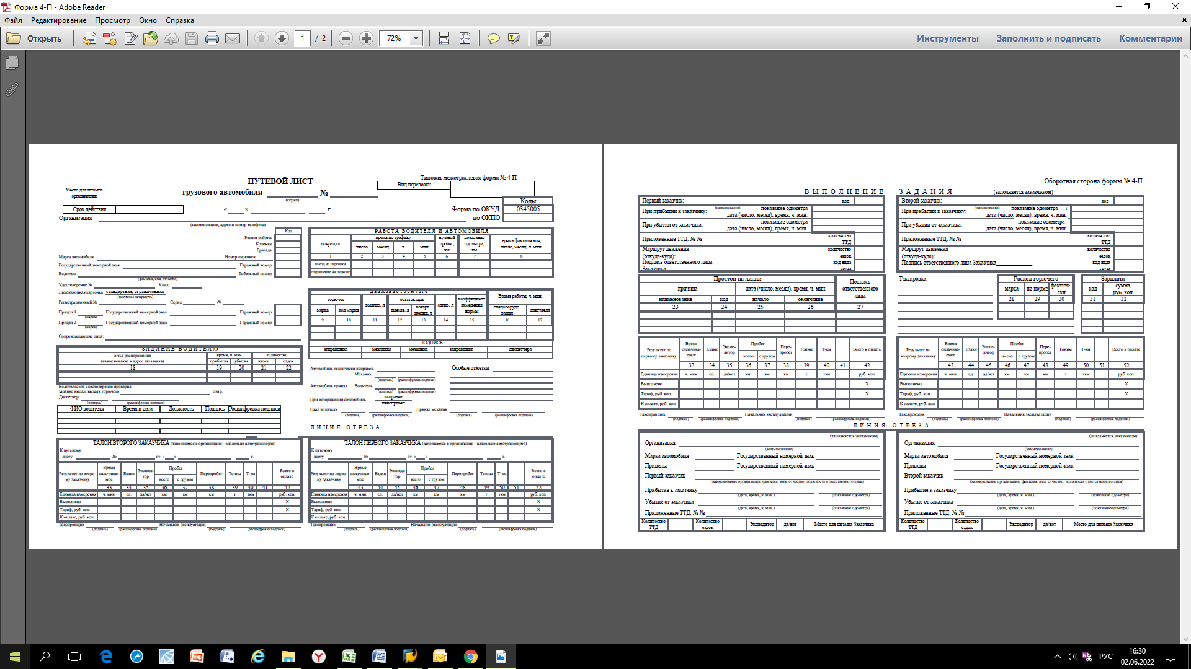

Путевой лист (форма №4-П)

*Путевой лист формы N 4-С отличается от путевого листа формы N 4-П тем, что форма N 4-С (сдельная) при условии оплаты работы грузового автомобиля по сдельным расценкам, а форма N 4-П (повременная) - при условии оплаты работы автомобиля по повременному тарифу.*

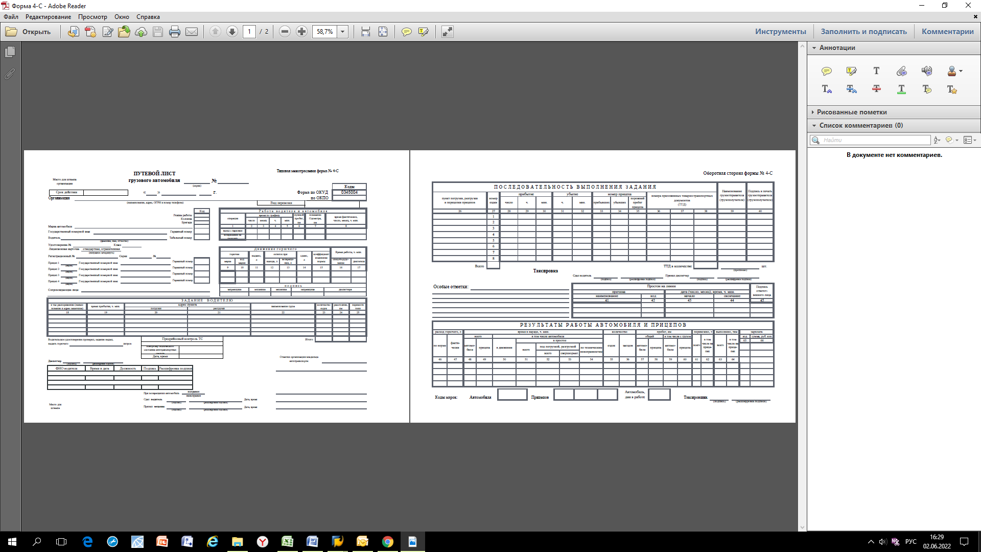

Путевой лист (форма №4-С)

Заключение договора перевозки груза

Заключение договора перевозки груза подтверждается транспортной накладной.

**Транспортная накладная** - перевозочный документ, подтверждающий заключение договора перевозки груза

Транспортная накладная, если иное не предусмотрено договором перевозки груза, составляется грузоотправителем. Транспортная накладная оформляется на бумажном носителе или формируется в виде электронной транспортной накладной.

Грузоотправитель в дополнение к транспортной накладной обязан представить документы, наличие которых установлено федеральными законами, иными нормативными правовыми актами РФ:

*\*либо указываются в транспортной накладной регистрационные номера указанных документов, если такие документы (сведения о таких документах) содержатся в государственных информационных системах.*

Договор перевозки груза может заключаться посредством принятия перевозчиком к исполнению заказа, а при наличии договора об организации перевозок грузов - заявки грузоотправителя.

Обязательные реквизиты заказа, заявки и порядок их оформления устанавливаются правилами перевозок грузов.

Груз, на который **не оформлена транспортная накладная**, перевозчиком для перевозки **не принимается**\*.

*\*исключение - перевозка груза с сопровождением представителя грузовладельца, перевозка груза, в отношении которого не ведется учет движения товарно-материальных ценностей*

Форма транспортной накладной и порядок ее оформления или формирования устанавливаются правилами перевозок грузов. Формат электронной транспортной накладной утверждается федеральным органом исполнительной власти, осуществляющим функции по контролю и надзору за соблюдением законодательства о налогах и сборах, по согласованию с федеральным органом исполнительной власти, осуществляющим функции по выработке государственной политики и нормативно-правовому регулированию в сфере транспорта.

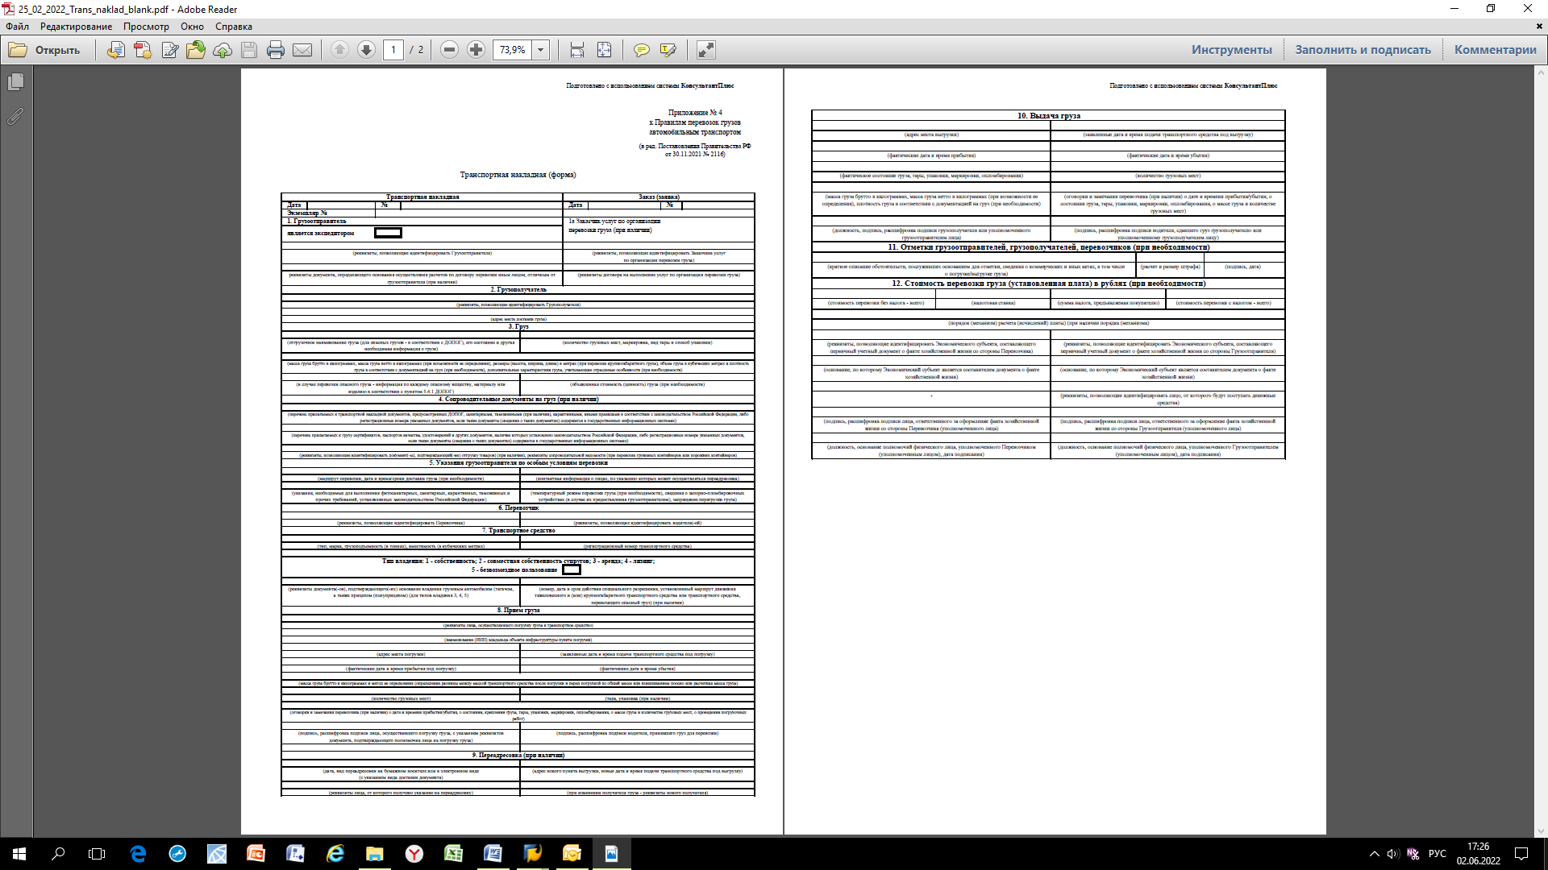

Форма транспортной накладной

Предоставление транспортных средств, контейнеров для перевозок грузов

Перевозчик обязан предоставить в сроки, установленные договором перевозки груза, транспортные средства, контейнеры, пригодные для перевозок соответствующего груза.

В случае предоставления перевозчиком транспортных средств, контейнеров, непригодных для перевозок соответствующего груза, или подачи транспортных средств, контейнеров в пункт погрузки с опозданием грузоотправитель вправе отказаться от исполнения договора и взыскать с перевозчика штраф за невывоз груза.

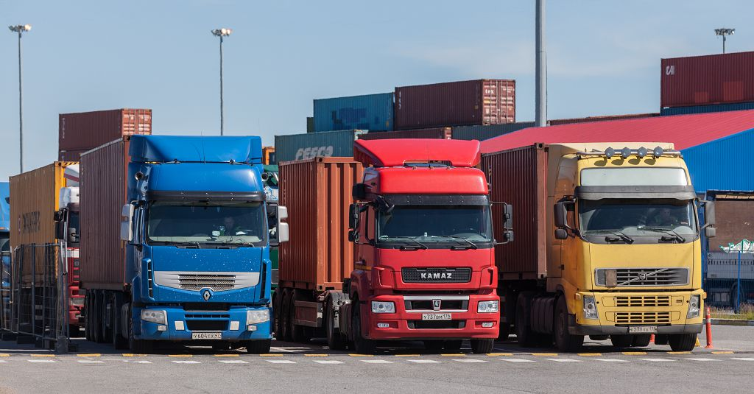

Предъявление и прием груза для перевозки

* Водитель транспортного средства предъявляет грузоотправителю документ, удостоверяющий личность, путевой лист.
* Грузоотправитель обязан **подготовить груз к перевозке** таким образом, чтобы обеспечить безопасность его перевозки и сохранность груза, а также не допустить повреждение транспортного средства, контейнера.
* При предъявлении груза в таре или упаковке грузоотправитель обязан **маркировать каждое грузовое место** в соответствии с правилами перевозок грузов.
* В случае **непредъявления** грузоотправителем груза для перевозки перевозчик вправе отказаться от исполнения договора перевозки груза и взыскать с грузоотправителя штраф.

Грузоотправитель при предъявлении груза для перевозки имеет **право объявить его ценность**. Прием для перевозки груза с объявленной ценностью осуществляется в порядке, установленном правилами перевозок грузов.

Подача под погрузку грузов в транспортные средства, контейнеры

**Время подачи** транспортного средства, контейнера **под погрузку** исчисляется с момента предъявления водителем транспортного средства грузоотправителю документа, удостоверяющего личность, и путевого листа в пункте погрузки.

**Время подачи** транспортного средства, контейнера **под выгрузку** - с момента предъявления водителем транспортного средства грузополучателю транспортной накладной в пункте выгрузки либо внесения информации грузополучателем в электронную транспортную накладную.

Если погрузка груза в контейнер, выгрузка груза из него осуществляются посредством снятия контейнера с транспортного средства, подача порожнего контейнера грузоотправителю или груженого контейнера грузополучателю оформляется сопроводительной ведомостью, составляемой перевозчиком. Сопроводительная ведомость оформляется на бумажном носителе или формируется в виде электронной сопроводительной ведомости.

***сопроводительная ведомость*** *- перевозочный документ, оформляемый или формируемый при подаче порожнего контейнера грузоотправителю или груженого контейнера грузополучателю в случае, если погрузка груза в контейнер, выгрузка груза из него осуществляются посредством снятия контейнера с транспортного средства*

**Время подачи** **контейнера** в пункты погрузки, выгрузки исчисляется с момента предъявления водителем сопроводительной ведомости грузоотправителю в пункте погрузки, грузополучателю в пункте выгрузки либо с момента внесения соответствующей информации грузоотправителем или грузополучателем в электронную сопроводительную ведомость.

Грузоотправитель, грузополучатель обязаны отмечать в транспортной накладной, сопроводительной ведомости время подачи транспортного средства, контейнера в пункты погрузки, выгрузки и время отправления из них.

Погрузка грузов в транспортные средства, контейнеры и выгрузка грузов из них

Приспособления, необходимые для погрузки, выгрузки и перевозки груза, должны предоставляться и устанавливаться на транспортном средстве грузоотправителем и сниматься с транспортного средства грузополучателем, если иное не установлено договором перевозки груза.

Все принадлежащие грузоотправителю приспособления возвращаются перевозчиком грузоотправителю в соответствии с его указанием в транспортной накладной и за счет грузоотправителя, а при отсутствии такого указания выдаются грузополучателю вместе с грузом в пункте назначения.

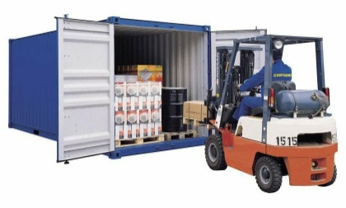 Погрузка груза в транспортное средство, контейнер осуществляется грузоотправителем, а выгрузка груза из транспортного средства, контейнера - грузополучателем, если иное не предусмотрено договором перевозки груза.

Погрузка грузов в транспортное средство, контейнер осуществляется таким образом, чтобы обеспечить безопасность перевозок грузов и их сохранность, а также не допустить повреждение транспортного средства, контейнера.

Грузоотправитель по требованию перевозчика обязан устранить нарушения установленного порядка погрузки груза в транспортное средство, контейнер, за исключением случая, если погрузка груза осуществляется перевозчиком. В случае невыполнения грузоотправителем требований об устранении недостатков в погрузке груза перевозчик вправе отказаться от осуществления перевозки.

Юридические лица или индивидуальные предприниматели, осуществляющие погрузку груза в транспортное средство, не вправе превышать допустимую массу транспортного средства и (или) допустимую нагрузку на ось транспортного средства.

Определение массы груза

При предъявлении грузоотправителем и приеме перевозчиком грузов, перевозимых в контейнерах, их масса должна быть определена и указана в соответствующих транспортных накладных.

Запись в транспортной накладной о массе груза с указанием способа ее определения осуществляется грузоотправителем, если иное не установлено договором перевозки груза.

Масса груза определяется грузоотправителем в присутствии перевозчика, а в случае, если пунктом отправления является терминал перевозчика, перевозчиком в присутствии грузоотправителя.

При перевозке груза в опломбированных грузоотправителем крытом транспортном средстве, контейнере масса груза определяется грузоотправителем.

* Масса груза и контейнерного оборудования, не должна быть выше грузоподъемности машины

Пломбирование транспортных средств, контейнеров

По окончании погрузки крытые транспортные средства, контейнеры, предназначенные одному грузополучателю, должны быть опломбированы, если иное не установлено договором перевозки груза.

Пломбирование транспортных средств, контейнеров осуществляется грузоотправителем, если иное не предусмотрено договором перевозки груза.

Порядок пломбирования транспортных средств, контейнеров устанавливается правилами перевозок грузов.

На контейнерах устанавливается по одному ЗПУ на рукоятку, расположенную слева на правой створке двери, закрывающейся последней.

**ЗПУ** - запорно-пломбировочные устройства (контрольные элементы, совмещенные в единой конструкции с блокирующими устройствами).

Сроки доставки груза

Обязанности перевозчика в части сроков доставки

О задержке доставки груза перевозчик обязан проинформировать грузоотправителя и грузополучателя.

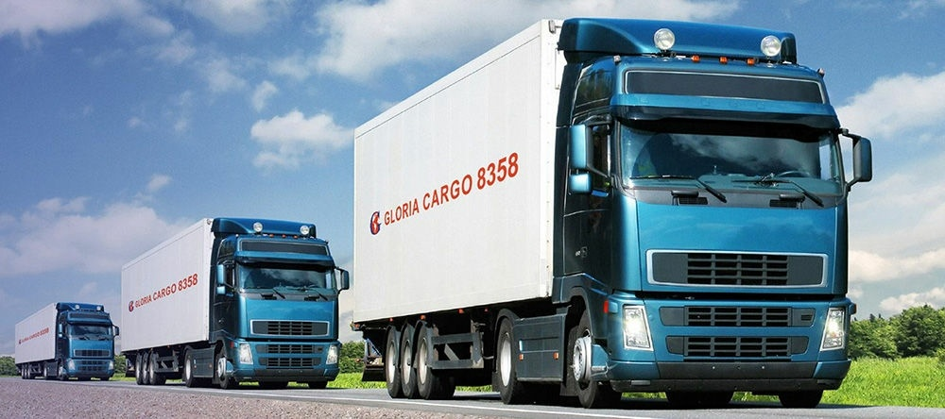 Грузоотправитель и грузополучатель **вправе** считать груз утраченным и **потребовать возмещения ущерба** за утраченный груз, если он не был выдан грузополучателю по его требованию*:

* в течение **10** дней со дня приема груза для перевозки при перевозках в городском и пригородном сообщениях
* в течение **30** дней со дня, когда груз должен был быть доставлен грузополучателю, при перевозке в междугородном сообщении

*если иное не установлено договором перевозки груза

Выдача груза

Если вследствие повреждения (порчи) груза при перевозке исключается возможность использования груза по прямому назначению, грузополучатель вправе отказаться от принятия груза, потребовав от перевозчика возмещения ущерба.

В случае отказа грузополучателя принять груз по причинам, не зависящим от перевозчика, последний вправе доставить груз по указанному грузоотправителем новому адресу (переадресовка груза), а при невозможности доставки груза по новому адресу возвратить груз грузоотправителю с соответствующим предварительным уведомлением его.

**Переадресовка груза** осуществляется в порядке, установленном правилами перевозок грузов.

**Расходы** на перевозку груза при его возврате или переадресовке возмещаются **за счет грузоотправителя**.

**Действия перевозчика, если скоропортящийся груз, перевозимый в междугородном сообщении, не может быть выдан грузополучателю по причинам, не зависящим от перевозчика**

**Выдача с проверкой массы**

Порядок проверки массы груза и количества грузовых мест при выдаче груза грузополучателю в пункте назначения должен соответствовать порядку проверки массы груза и количества грузовых мест при приемке груза от грузоотправителя в пункте отправления.

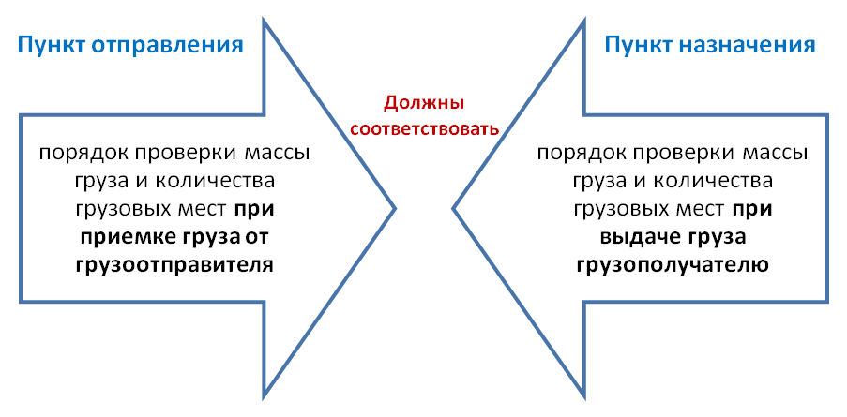

Выдача грузов, доставленных в исправных крытых транспортных средствах, контейнерах при наличии исправных пломб грузоотправителей, осуществляется грузополучателям без проверки массы, состояния грузов, количества грузовых мест.

**Обязательная проверка массы**

Выдача перевозчиком груза в таре или упаковке с проверкой массы, состояния груза осуществляется только в случае повреждения тары или упаковки.

При обнаружении повреждения тары или упаковки, а также при наличии других обстоятельств, которые могут оказать влияние на изменение состояния груза, перевозчик обязан провести проверку массы, состояния груза, находящегося в поврежденных таре или упаковке.

**Скоропортящийся груз** - груз, сохранность которого при перевозке транспортным средством обеспечивается посредством соблюдения определенного температурного режима

**Недостача и нормы естественной убыли**

**Разница между массами** груза, определенными **в пункте отправления** и **в пункте назначения**, не должна превышать **норму естественной убыли груза**.

Порядок определения размеров естественной убыли грузов, перевозимых навалом, насыпью, наливом по нескольким транспортным накладным от одного грузоотправителя в адрес одного грузополучателя, устанавливается правилами перевозок грузов.

**Недостача груза**, перевозимого навалом, насыпью, наливом с перевалкой или перегрузкой в пути от одного грузоотправителя в адрес одного грузополучателя и доставленного в технически исправном транспортном средстве без признаков недостачи груза, **определяется по результатам проверки всей партии** одновременно выданного груза.

Если при проверке массы, состояния груза, количества грузовых мест в пункте назначения будут **обнаружены** недостача, повреждение (порча) груза, грузополучатель и перевозчик обязаны **определить размер фактических недостачи**, повреждения (порчи) груза.

Экспертиза

**При необходимости проведения экспертизы** для определения размера фактических недостачи, повреждения (порчи) груза грузополучатель либо по его требованию или по своей инициативе **перевозчик приглашает экспертов** в соответствующей области.

Результаты экспертизы, проведенной без уведомления перевозчика или грузополучателя, являются недействительными.

В случае уклонения перевозчика от вызова экспертов в соответствующей области или уклонения перевозчика, грузополучателя от участия в проведении экспертизы соответствующая сторона вправе провести экспертизу без участия уклоняющейся стороны, предварительно уведомив ее в письменной форме о проведении экспертизы, если иная форма уведомления не предусмотрена договором перевозки груза.

**Расходы**, связанные с проведением экспертизы, **оплачиваются** **лицом, заказавшим экспертизу**, с последующим **отнесением** расходов **на лицо, виновное** в недостаче, повреждении (порче) груза.

Хранение груза в терминале перевозчика

Доставленный в терминал перевозчика груз хранится бесплатно в течение суток со дня направления перевозчиком извещения грузополучателю о доставленном грузе. За хранение груза более суток перевозчик взимает с грузополучателя или грузоотправителя плату, определенную договором перевозки груза.

Предельный срок хранения груза в терминале перевозчика не может превышать тридцать дней, если иное не установлено договором перевозки груза.

По истечении предельного срока хранения груза в терминале перевозчика, перевозчик запрашивает грузоотправителя по поводу указаний относительно груза.

Если грузоотправитель не даст указаний относительно груза в течение **4-х** суток после получения запроса, перевозчик вправе возвратить такой груз грузоотправителю за счет последнего или в установленном порядке реализовать груз по договору купли-продажи исходя из подтвержденной документами цены груза или при отсутствии таких документов исходя из цены, которая при сравнимых обстоятельствах обычно взимается за аналогичные товары, либо на основании экспертной оценки.

Средства, вырученные перевозчиком за реализованный груз, за вычетом причитающихся перевозчику платежей за перевозку и хранение груза, а также затрат, связанных с реализацией груза, возвращаются грузоотправителю.

Очистка транспортных средств, контейнеров

После выгрузки грузов транспортные средства, контейнеры должны быть очищены от остатков этих грузов, а после перевозки грузов, перечень которых определяется правилами перевозок грузов, транспортные средства, контейнеры должны быть промыты и при необходимости продезинфицированы.

Обязанность по очистке, промывке и дезинфекции транспортных средств, контейнеров лежит на грузополучателях. Перевозчик по согласованию с грузополучателем вправе принимать на себя за плату выполнение работ по промывке и дезинфекции транспортных средств, контейнеров.

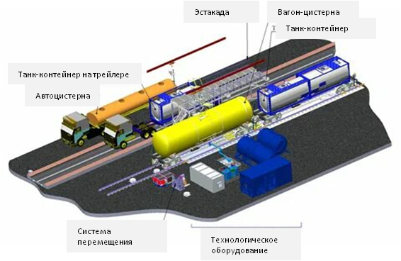 Пример: Комплексы МКВО-ЖЦТКАЦнп предназначен для очистки и подготовки под налив и/или в ремонт котлов вагонов-цистерн, колб танк-контейнеров и отсеков автоцистерн из-под нефтеналивных грузов в ресурсосберегающем экологически безопасном замкнутом (закрытом) режиме.

Все основные системы, определяющие технологические процессы, компактно размещены внутри 20-ти или 40-ка футовых контейнеров.

Оптимизированное, сведенное к минимально возможному потребление энергоресурсов существенно облегчает решение задач по обеспечению ими комплекса и также, как и весь комплекс, может быть сведено к мобильному исполнению.

В комплексе решены проблемы с накоплением и обезвоживанием образующихся отходов (СНО и нефтешламы), что облегчает их дальнейшую транспортировку и утилизацию.

(Группа компаний CTG)

Перевозка груза с сопровождением представителя грузовладельца

Перевозка груза с сопровождением представителя грузовладельца, перевозка груза, в отношении которого не ведется учет движения товарно-материальных ценностей, осуществляются транспортным средством, предоставляемым на основании договора фрахтования, заключаемого в письменной форме.

Договор фрахтования:

* сведения о фрахтовщике и фрахтователе
* наименование груза
* тип предоставляемого транспортного средства (при необходимости - количество транспортных средств)
* маршрут и место подачи транспортного средства
* сроки выполнения перевозки
* размер платы за пользование транспортным средством

Договор фрахтования заключается в форме заказа-наряда на предоставление транспортного средства для перевозки груза. Заказ-наряд оформляется на бумажном носителе или формируется в виде электронного заказа-наряда.

**заказ-наряд** - форма договора фрахтования

Предоставление фрахтовщиком транспортного средства, не соответствующего условиям договора фрахтования, считается непредоставлением транспортного средства. В случае непредоставления фрахтовщиком транспортного средства фрахтователь вправе отказаться от исполнения договора фрахтования и взыскать с фрахтовщика штраф.

Время подачи транспортного средства исчисляется с момента предъявления водителем транспортного средства фрахтователю документа, удостоверяющего личность, и путевого листа.

Предъявление фрахтователем груза для перевозки в нарушение договора фрахтования считается отказом от использования предоставленных фрахтовщиком транспортных средств. В случае отказа фрахтователя от использования предоставленного транспортного средства фрахтовщик вправе отказаться от исполнения договора фрахтования.

Электронные перевозочные документы

Электронные перевозочные документы формируются участниками информационного взаимодействия и подлежат направлению в государственную информационную систему электронных перевозочных документов.

**Обмен электронными перевозочными документами**

Обмен электронными перевозочными документами и сведениями, содержащимися в них, между участниками информационного взаимодействия, а также направление таких документов и сведений, содержащихся в них, в государственную информационную систему электронных перевозочных документов осуществляется посредством использования информационных систем электронных перевозочных документов. Порядок обмена такими документами и сведениями, содержащимися в них, и порядок направления таких документов и сведений, содержащихся в них, устанавливаются Правительством Российской Федерации.

**Участники информационного взаимодействия** - грузоотправитель, перевозчик, грузополучатель, фрахтователь, фрахтовщик, которые заключили с оператором информационной системы электронных перевозочных документов соглашение об электронном документообороте перевозочных документов.

**Соглашение об электронном документообороте перевозочных документов** - соглашение об оказании услуг по направлению электронных перевозочных документов и сведений, содержащихся в них, в государственную информационную систему электронных перевозочных документов. Такое соглашение является публичным договором и может также предусматривать оказание услуг по формированию электронных перевозочных документов и сведений, содержащихся в них;

**Информационная система электронных перевозочных документов** - информационная система, обеспечивающая обмен электронными перевозочными документами и сведениями, содержащимися в них, между участниками информационного взаимодействия, а также направление операторами информационных систем электронных перевозочных документов таких документов и сведений, содержащихся в них, в государственную информационную систему электронных перевозочных документов;

Технические требования к информационным системам электронных перевозочных документов устанавливаются Правительством Российской Федерации.

**Оператор информационной системы электронных перевозочных документов** - юридическое лицо, включенное в реестр операторов информационных систем электронных перевозочных документов

* является юридическим лицом, зарегистрированным на территории РФ
* имеет в собственности расположенную на территории РФ телекоммуникационную инфраструктуру
* имеет в собственности аппаратные средства электронной подписи, а также иметь право использования программных средств электронной подписи на законном основании
* обладает чистыми активами, стоимость которых составляет не менее трехсот миллионов рублей
* обеспечивает соответствие информационной системы электронных документов техническим требованиям
* обеспечивать круглосуточную обработку электронных перевозочных документов и сведений, содержащихся в них
* обеспечивает направление электронных перевозочных документов и сведений, содержащихся в них, в государственную информационную систему электронных перевозочных документов
* осуществляет идентификацию участников информационного взаимодействия с использованием федеральной государственной информационной системы
* обеспечивает конфиденциальность электронных перевозочных документов и сведений, содержащихся в них
* обеспечивает хранение в неизменном виде электронных перевозочных документов в течение 5 лет с последующим уничтожением данных
* осуществляет защиту информации, содержащейся в информационной системе
* обеспечивать резервирование базы электронных перевозочных документов и сведений, содержащихся в них
* осуществляет обмен электронными перевозочными документами
* обеспечивает заключение и исполнение соглашения об электронном документообороте перевозочных документов

**Оператор государственной информационной системы** электронных перевозочных документов - федеральный орган исполнительной власти (ФИОВ), с функциями по выработке государственной политики и нормативно-правовому регулированию в сфере транспорта, осуществляет:

* прием и рассмотрение заявлений юридических лиц о включении их в реестр операторов информационных систем электронных перевозочных документов и об исключении их из указанного реестра
* оценку соответствия юридических лиц нормативным требованиям
* принятие решений о включении юридических лиц в реестр операторов информационных систем электронных перевозочных документов и об отказе во включении юридических лиц в указанный реестр
* принятие решений об исключении юридических лиц из реестра операторов информационных систем электронных перевозочных документов и об отказе в исключении юридических лиц из указанного реестра
* формирование и ведение реестра операторов информационных систем электронных перевозочных документов

**Основание для включения** в реестр операторов информационных систем электронных перевозочных документов - подтверждение по результатам оценки соответствия указанного юридического лица установленным требованиям.

**Основания для отказа:**

* несоответствие установленным требованиям;
* представление юридическим лицом недостоверных, неполных сведений в заявлении или в приложенных документах.

**Основания для исключения из реестра:**

* представление юридическим лицом заявления об исключении его из указанного реестра;
* невыполнение юридическим лицом одного или нескольких нормативных требований
* ликвидация или реорганизация (за исключением реорганизации в форме преобразования) юридического лица;
* представление юридическим лицом недостоверных сведений в заявлении или в приложенных документах.

Ответственность перевозчика, фрахтовщика

**Штрафы**

**За невывоз по вине перевозчика груза**, предусмотренного договором перевозки груза (перевозчик – грузоотправителю)

- **20%** платы, установленной за перевозку груза, если иное не установлено договором перевозки груза.

*Грузоотправитель также вправе потребовать от перевозчика возмещения причиненных перевозчиком убытков.*

**За непредоставление транспортного средства**, предусмотренного договором фрахтования (фрахтовщик уплачивает фрахтователю)

- **20%** платы, установленной за пользование соответствующим транспортным средством, если иное не установлено договором фрахтования.

*Фрахтователь также вправе потребовать от фрахтовщика возмещения причиненных им убытков.*

**За несвоевременное предоставление транспортного средства**, контейнера, предусмотренных договором перевозки груза (перевозчик уплачивает грузоотправителю) за каждый полный час просрочки штраф в размере, установленном договором перевозки груза, а в случае, если размер указанного штрафа договором перевозки груза не установлен

- **5%** провозной платы при перевозке в городском или пригородном сообщении;

- **1%** среднесуточной провозной платы, определенной в соответствии с установленным договором перевозки груза сроком перевозки, при перевозке в междугородном сообщении.

*Фрахтователь также вправе потребовать от перевозчика, фрахтовщика возмещения причиненных ими убытков.*

**Ответственность за сохранность грузов**

Перевозчик несет ответственность за сохранность груза с момента принятия его к перевозке до момента выдачи, если не докажет, что утрата, недостача, повреждение (порча) груза произошли вследствие обстоятельств, которые перевозчик не мог предотвратить (устранить) по не зависящим от него причинам.

Возмещение ущерба перевозчиком

* стоимость* утраченных или недостающих груза в случае утраты или недостачи груза
* сумма, на которую понизилась стоимость груза в случае повреждения (порчи) груза, или стоимости груза в случае невозможности восстановления поврежденных (испорченных) груза
* доля объявленной стоимости груза, соответствующей недостающей или поврежденной (испорченной) части груза, в случае недостачи, повреждения (порчи) груза, сданных для перевозки с объявленной ценностью
* объявленная стоимость в случае утраты, невозможности восстановления груза, перевозимого с объявленной ценностью, испорченного или поврежденного

*\*Стоимость груза определяется, исходя из цены, указанной в счете продавца (предусмотренной договором перевозки), при отсутствии счета (цены в договоре) - исходя из цены, которая при сравнимых обстоятельствах обычно взимается за аналогичные товары.*

Кроме возмещения ущерба, вызванного утратой, недостачей, повреждением (порчей) груза, перевозчик возвращает грузоотправителю или грузополучателю провозную плату за перевозку груза, если она не входит в стоимость груза.

Перевозчик уплачивает грузополучателю штраф в размере **9%** провозной платы за каждые сутки просрочки (если иное не установлено договором перевозки). Общая сумма штрафа не может превышать размер его провозной платы.

Просрочка доставки исчисляется с **24-00** суток, когда должен быть доставлен груз.

*Основанием для начисления штрафа за просрочку доставки груза служит отметка в транспортной накладной о времени прибытия транспортного средства в пункт выгрузки.*

**!** Перевозчик вправе застраховать риск своей ответственности за нарушение договора перевозки груза.

Ответственность грузоотправителя, грузополучателя, фрахтователя

**Штрафы**

**За непредъявление для перевозки груза**, предусмотренного договором перевозки груза (грузоотправитель – перевозчику)

- **20%** платы, установленной за перевозку груза, если иное не установлено договором перевозки груза.

*Перевозчик также вправе потребовать от грузоотправителя возмещения причиненных ему убытков.*

**За отказ от пользования транспортным средством**, предусмотренным договором фрахтования (фрахтователь – фрахтовщику)

- **20%** платы, установленной за пользование этим транспортным средством, если иное не установлено договором фрахтования.

*Фрахтовщик также вправе потребовать от фрахтователя возмещения причиненных ему убытков.*

**За неуказание в транспортной накладной особых отметок** или необходимых при перевозке груза мер предосторожности либо за искажение сведений о свойствах груза, в том числе о его массе, габаритах, состоянии и степени опасности (с грузоотправителя)

- **20%** провозной платы.

*Уплата штрафа не освобождает грузоотправителя от возмещения ущерба, причиненного перевозчику такими нарушениями.*

**За задержку (простой) транспортных средств**, поданных под погрузку, выгрузку, соответственно грузоотправитель, грузополучатель уплачивают за каждый полный час задержки (простоя) штраф в размере, установленном договором перевозки, если размер штрафа в договоре перевозки груза не установлен, в размере:

- **5%** провозной платы при перевозке в городском или пригородном сообщении;

- **1%** среднесуточной провозной платы при перевозке в междугородном сообщении, определенной в соответствии с установленным договором сроком выполнения соответствующей перевозки.

**Штрафы (продолжение)**

При задержке (простое) **специализированных транспортных средств** размер штрафа **увеличивается** в **2** раза, если иное не установлено договором перевозки груза. Перечень специализированных транспортных средств определяется правилами перевозок грузов.

**специализированное транспортное средство** - транспортное средство, предназначенное и оборудованное для перевозки определенных видов грузов

Штраф за задержку (простой) транспортных средств взыскивается независимо от штрафа за непредъявление для перевозок грузов, предусмотренных договорами перевозок грузов.

*Основание для начисления штрафа за задержку (простой) транспортных средств - отметки в транспортных накладных или в путевых листах о времени прибытия и убытия транспортных средств.*

**За задержку (простой) контейнеров, принадлежащих перевозчику и поданных** под погрузку, выгрузку, сверх норм, установленных договором перевозки, соответственно грузоотправители, грузополучатели уплачивают за каждый полный час задержки (простоя) штраф в размере, установленном договором перевозки; если размер штрафа в договоре перевозки груза не установлен, в размере:

- **5%** провозной платы при перевозке в городском или пригородном сообщении;

- **1%** среднесуточной провозной платы при перевозке в междугородном сообщении, определенной в соответствии с установленным договором сроком выполнения соответствующей перевозки.

Штраф за задержку (простой) контейнеров взыскивается независимо от штрафа за непредъявление для перевозки грузов, предусмотренных договором перевозки грузов.

*Основание для начисления штрафа за задержку (простой) контейнеров - отметки в транспортных накладных, путевых листах или сопроводительных ведомостях о времени подачи и отправления контейнеров.*

Основания освобождения перевозчика, фрахтовщика, грузоотправителя, грузополучателя, фрахтователя от ответственности

Перевозчик, фрахтовщик, грузоотправитель, грузополучатель, фрахтователь освобождаются от ответственности, если неисполнение ими своих обязательств произошло вследствие:

* непреодолимой силы;
* временных ограничения или запрета движения транспортных средств по автомобильным дорогам, введенных по не зависящим от перевозчика, фрахтовщика, грузоотправителя, грузополучателя, фрахтователя причинам;
* иных не зависящих от перевозчика, фрахтовщика, грузоотправителя, грузополучателя, фрахтователя причин.

Недействительность соглашений

Любые соглашения перевозчиков, фрахтовщиков с грузоотправителями, грузополучателями, фрахтователями, имеющие целью ограничить или устранить ответственность, возложенную на них, считаются недействительными, если иное не предусмотрено Федеральным законом.

Претензии и иски

Обстоятельства возникновения ответственности перевозчиков, фрахтовщиков, грузоотправителей, грузополучателей, фрахтователей при перевозках грузов или предоставлении транспортных средств для перевозок, удостоверяются **актами** или отметками в транспортных накладных, путевых листах, сопроводительных ведомостях.

До предъявления к перевозчикам исков, вытекающих из договоров перевозок грузов, в обязательном порядке предъявляются претензии.

*\*Претензии предъявляются страховщиками в порядке, установленном для предъявления претензий лицами, заключившими договоры перевозки, договоры фрахтования, грузополучателями.*

Претензии могут быть предъявлены **в течение** **срока** **исковой давности**.

**Рассмотрение** претензий и письменное уведомление (о результатах их рассмотрения) заявителей - в течение **30-ти** дней со дня получения претензии.

При частичном удовлетворении или отклонении претензии заявителя в уведомлении указывается основание принятия ими такого решения (представленные вместе с претензией документы возвращаются заявителю).

Если груз переадресован или выдан другому грузополучателю, претензия для расчета с фактическим грузополучателем или лицом, по заявлению которого проведена переадресовка (выдача) груза, возвращается заявителю. Информация о месте, времени выдачи груза, лица, которому выдан груз, и лица, по заявлению которого проведена переадресовка (выдача) груза.

Иски к перевозчикам, фрахтовщикам, возникшие при перевозке грузов или предоставлении транспортных средств для перевозок грузов

Срок исковой давности по требованиям, вытекающим из договоров перевозок, договоров фрахтования - **1 год\***

*\*****Срок исчисляется******со дня наступления события****, послужившего основанием для предъявления претензии или иска, в том числе в отношении:*

*возмещения ущерба, причиненного* ***недостачей****,* ***повреждением (порчей)*** *груза,* ***со дня******выдачи груза****;*

*возмещения ущерба, причиненного* ***утратой*** *груза,* ***со дня признания груза*** *утраченным;*

***просрочки*** *доставки груза* ***со дня выдачи*** *груза.*

**Литература:**

1. Федеральный закон от 08.11.2007 N 259-ФЗ (ред. от 02.07.2021) "Устав автомобильного транспорта и городского наземного электрического транспорта". Источник: <https://econom-trans.ru/auto/pravila-perevozki-konteynerov-avtotransportom.html>
2. <http://www.consultant.ru/law/podborki/otlichiya_putevyh_listov_4-s_i_4-p/> © КонсультантПлюс, 1992-2022

Контрольные вопросы:

1. В каких случаях перевозка автомобильным транспортом более эффективна, чем мультимодальная перевозка?

А) на небольших расстояниях

Б) на больших расстояниях

В) при международных перевозках

Г) при внутрироссийских перевозках

Правильный ответ: А)

1. Какие преимущества имеет автомобильный транспорт при контейнерных перевозках?

А) Доставка в любую точку

Б) Отсутствие необходимости содержания инфраструктуры

В) Точность расчётов срока доставки

Г) Отсутствие влияния человеческого фактора

Правильный ответ: А), В)

1. Что является основанием для начисления штрафа за задержку контейнеров?

А) личное заявление грузополучателя с указанием времени задержки

Б) акт общей формы

В) отметки в транспортных накладных

Г) распечатки данных информационных систем перевозчика

Правильный ответ: В)

1. За какой период перевозчик несет ответственность за сохранность груза?

А) с момента принятия к перевозке до момента выдачи

Б) с момента отправления транспортного средства до прибытия в пункт назначения

В) с момента погрузки груза до момента выгрузки

Г) с момента подачи транспортного средства до момента отправления его с пункта погрузки

Правильный ответ: А)

1. Что из себя представляет наряд-заказ?

А) форма договора фрахтования

Б) транспортная накладная

В) договор на перевозку грузов

Г) путевой лист

Правильный ответ: А)

1. На кого возложена обязанность по очистке, промывке и дезинфекции контейнеров?

А) грузоотправителя

Б) грузополучателя

В) перевозчика

Г) фрахтователя

Правильный ответ: Б)

1. Какой период времени доставленный на терминал перевозчика контейнер хранится бесплатно?

А) месяц

Б) неделя

В) трое суток

Г) сутки

Правильный ответ: Г)

1. Какое соответствие должно быть между массой груза, определенной в пункте отправления, и массой груза в пункте назначения?

А) полное соответствие

Б) 10%

В) разница не должна превышать норму естественной убыли груза

Г) разница не должна превышать 300 кг

Правильный ответ: В)

1. В каких случаях грузоотправитель (грузополучатель) вправе считать груз утраченным и потребовать возмещения ущерба за утраченный груз, если он не был выдан грузополучателю по его требованию?

А) в течение 10 дней со дня приема груза для перевозки при перевозках в городском сообщении

Б) в течение 30 дней со дня, когда груз должен был быть доставлен грузополучателю, при перевозке в междугородном сообщении

В) в течение 5 дней со дня приема груза для перевозки при перевозках в международном сообщении

Г) в течение 30 дней со дня, когда груз должен был быть доставлен грузополучателю, при перевозке в междугородном сообщении

Правильный ответ: А), Б)

1. Где на контейнерах устанавливается по одному запорно-пломбировочные устройства?

А) на левой створке двери

Б) на рукоятку, расположенную слева на правой створке двери, закрывающейся последней

В) на рукоятку, расположенную справа на левой створке двери

Г) на все рукоятки

Правильный ответ: Б)